苗栗縣栗林國民小學113學年度下學期生活領域教學設計
領域 |  | 生活 | 設計者 |  | 葉家妤
實施年級 |  | 低年級 | 總節數 |  | 1節
課程名稱 |  | 禪繞刮畫創作《韻律》
核心素養 | 總綱 | A3 規劃執行與創新應變
 | 領綱 | 生活-E-B3 感受與體會生活中人、事、物的真、善與美，欣賞生活中美的多元形式與  表現，在創作中覺察美的元素，逐漸發展美的敏覺。
學習重點 | 學習  表現 | 5-I-1 覺知生活中人、事、物的豐富面貌，建立初步的美感經驗。  5-I-3 理解與欣賞美的多元形式與異同。
 | 學習  內容 | B-I-1自然環境之美的感受。  C-I-2媒材特性與符號表徵的使用。
教學目標 |  | 1.欣賞禪繞刮畫作品。  2.練習禪繞-韻律圖樣。  3.運用韻律圖樣加入其他學習過的禪繞圖樣在刮畫紙上進行創作。  4.分享與欣賞同學作品。
雙向細目表
學習  表現  學習  內容 |  | 5-I-1 覺知生活中人、事、物的豐富面貌，建立初步的美感經驗。 |  | 5-I-3 理解與欣賞美的多元形式與異同。
B-I-1自然環境之美的感受。 |  | 欣賞禪繞刮畫作品。 |  | 分享與欣賞同學作品。
C-I-2媒材特性與符號表徵的使用。 |  | 練習禪繞-韻律圖樣。 |  | 運用韻律圖樣加入其他學習過的禪繞圖樣在刮畫紙上進行創作。
評量方式  與標準 |  | 1.能模仿練習禪繞圖樣。  2.能正確安全使用工具在刮畫紙上創作。  3.能運用已學習的圖樣組合，豐富刮畫作品。  4.分享與欣賞。
教學流程圖
教材來源 |  | 自編
學生學習背景分析 |  | - 學生生活經驗：  一年級學生初次接觸禪繞畫，級學生有接觸過禪繞白磚及黑磚畫經驗。  二、橫向統整學習：  能夠運用教師指導的禪繞圖樣，完成刮畫創作。  三、縱向發展銜接：  藉由學習禪繞圖樣技巧，進行禪繞畫延伸藝術創作。
教學設備/資源 |  | 電子白板、電腦、刮畫紙、竹籤
教學活動設計
教學活動內容及實施方式 |  |  |  |  | 時間
一、引起動機：  【課程導入】：老師以圖片介紹禪繞刮畫作品及工具。  作品：  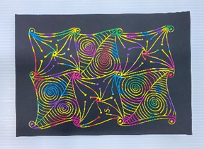  工具：刮畫紙及竹籤  二、發展活動：  【禪繞刮畫創作】：  1.教師示範韻律圖樣，請學生直接在刮畫紙上練習。  韻律圖樣：  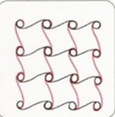  2.學生在刮畫紙上刮出韻律圖樣後，再將學習過的圖樣加入韻律圖樣裡  豐富作品。  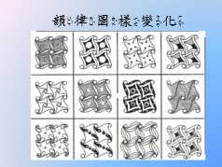  3.老師行間巡視，協助同學。  三、綜合活動：  【分享與欣賞】：將學生作品排成Mosaic(馬賽克)分享。 |  |  |  |  | 5min  30min  5min

